Бөлімі: | 3С Теңдік және теңсіздік. Теңдеу. Қосу кестесін қолдану. Есептер
Педагогтің аты-жөні: | Есболаева А.О
Күні:02.03.22 | 2022ж Математика
Сыныбы:1 |  | Қатыспағандар саны:6
Сабақтың тақырыбы: | Санды және әріпті өрнек 87 сабақ
Оқу бағдарламасына сәйкес оқу мақсаты | 1.2.1.1 санды және әріпті өрнектерді (қосынды, айырма)/теңдік және теңсіздікті ажырату,құрастыру, жазу және оқу;  1.2.1.2 әріптің берілген мәніндегі бір амалды әріпті өрнектің мәнін табу;
Сабақтың мақсаты: | - Санды және әріпті өрнектерді қалай оқу мен жазуды және оның мәнін табуды үйренесің
Сабақтыңбарысы: .
Уақыты | Педагогтің іс-әрекеті | Оқушының іс-әрекеті | Бағалау | Ресурстар
Қызығушылықты ояту  0-7 | (Ұ) Ұйымдастыру кезеңі:  - Сәлемдесу.  - Оқушыларды түгендеу.  Психологиялық ахуал орнату.  Қане,біздер ойлайық,  Ойымызды жинайық  Қандай есеп болса да,  Шешпей оны қоймайық  «Сұрақ-жауап» әдісі  Wordwall пргаммасы арқылы өткенге шолу | Оқушылар мұғаліммен бірге санамақты айтады | Смайлитер | Оқулық.  https://wordwall.net/ru/resource/29493605
Cабақтың ортасы | Жаңа сабақ  Мақсат қою (мәселелік)  «Суреттер» сөйлейді әдісі  Дәстүрлі қазақ қоғамында Ұлыс күні жыл басы саналған. Ұлыс күні қазақ елі үшін әрқашан қасиетті, киелі саналған. Халық таза, жаңа киімдерін киген. Ауылдың ер адамдары бір-бірімен қос қолдасып, төс қағыстырады; әйелдер құшақтасып, бір-біріне игі тілектер айтады. Бірін-бірі мерекеге арнап дайындалған наурыз көже ішуге шақырады. Әдетте, осы күні адамдар арам пиғыл, пендешілік атаулыдан тазарып, ар-ожданы алдында арылады. Ауыл ақсақалдары араларына жік түскен бауырлас ел, руларды, ағайын, дос-жарандарды бір дастарқаннан дәм таттырып, табыстырған.  3+5, 15–2, 30+40, 100–20.  Біз мұндай жазбалардың қалай аталатынын білеміз бе? (Қосындылар мен айырмалар.)  Оларды екі бағанға қалай бөлуге болады?  (қосындылар мен айырмалар)  Бұл жазбаларды тағы да бір сөзбен өрнектер деп атайды, ал есептеу нәтижесін өрнектің мәні деп атайды.  Санды өрнектердің мәндерін тап. | Мәселелік жағдаятты түсінеді  Оқушылар санды өрнектер жазуды және олардың мәндерін табуды қайталайды. 3+5=8 15-2=13  30+40=70 100-20=80 | Жұлдызшалар арқылы бағалау | https://prezi.com/view/KhzqFIlNMpHAHBHKUxoj/
-10 | Жаңаны ашу.  Мұғалім тақтадағы таныстырылымның көмегімен түсіндіреді.  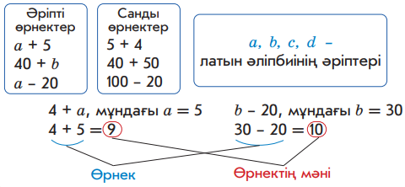  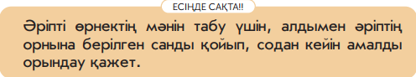  Мұғалім әріпті өрнектің мәнін табу алгоритмін ұсынады:  1. Әріптің орнына мәнін қой.  2. Өрнектің мәнін есепте.  3. Үлгі бойынша жаз.  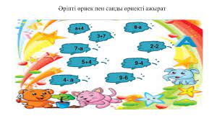 | Дескриптор  Әріпті және санды өрнектерді ажыратуды үйренеді. Әріпті өрнектің мәнін табу алгоритмін алгоритмімен танысады. | Оқушылардың жұмысы «Шапалақтау» әдісі бойынша бағаланады.  жұлдызша
Мағынаны тану  10-15 | №2тапсырманы орындайды. Әлияға тәтті тоқашты санауға көмектес. Әріпті өрнектердің мәнін тап.  Өзіндік жұмыс | Дескриптор  Әріпті өрнектердің мәнін табады. Әріптің орына берілген сандарды қойып, санды өрнектің табады | Бағдаршам арқылы бағалау | Оқулық, дәптер.  Жұмыс дәптері
15-25  Саралау тапсырма | Оқып-үйренгенді меңгергенін тексеру  Оқулықтағы №3тапсырманы өз бетімен орындайды.  Бірінші бағанға қосындыларды, ал екінші бағанға айырмаларды жазады.  Шығармашылық жұмыс Жұптық жұмыс  Шығарып көр  Х әріпін қлданып,санды өрнекті әріпті өрнекке айналдыр  А)5+3 5+х х+5  х+3 3+х  1-жұп: ә) 8+2  2-жұп б) 12-11  3-жұп в) 100-20 | Дескриптор  Санды және әріпті өрнектерді қалай оқу мен жазуды және оның мәнін табуды үйренеді Х әріпін қлданып,санды өрнекті әріпті өрнекке айналдыра алады | «Бағдаршам» әдісіменөзін-өзі бағалау | Оқулық жұмыс дәптер.
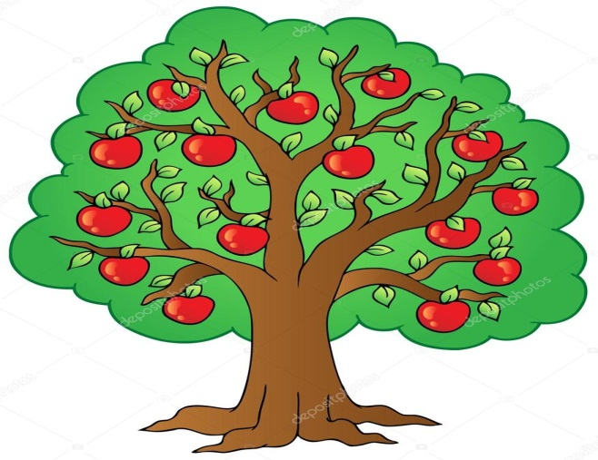  25-35 | Осыған дейін өтілген материалмен жұмыс.  Оқулықтағы №4 зерттеушілік тапсырманы орындайды.  Бос орынға қай фигураны таңдау қажет?  Жолдар мен бағандардағы фигуралардың біреуден ғана кездесетінін ескеріп, бос орында 3 нөмірлі фигураның тұратынын анықтайды.  Ой қозғау.  Алма ағашында берілген өрнектер бойынша әріпті өрнектерді табу.  6+4  а-4  а+4  6-а  4+а  а-5  а+3 |  | Өз білімін бағалау үшін дәптердің жиегіндегі бағдаршамды бояйды. | Оқулық, дәптер.
35- 40 | № 5 тапсырма Пойыз әртүрлі қалаларға көрсетілген уақытта  жүреді.  Егер олардың барлығы таңертең жолға  шығатын болса, онда қайсы пойыз басқаларынан  ерте жүреді? (Өскемен - Алматы)  Қайсы пойыз соңғысы болып жолға  шығады? (Алматы -НұрСұлтан)  Әріпті өрнектер: а+3, 4+а; а+4; 6-а; а-5;а-4.  Санды өрнектер: 6+4; 7-3; 5+4.  Әріпті өрнекте әріптер, сандар және амал таңбалары қолданылады. Мысалы: 7+х; 10-у.Өрнектер екіге бөлінеді. Әріпті және санды өрнектер | Дескриптор  Әріпті өрнекті және санды өрнекті ажырата біледі
Рефлексия  40-45 |   Бүгіггі сабағымыз несімен қызықты болды

